
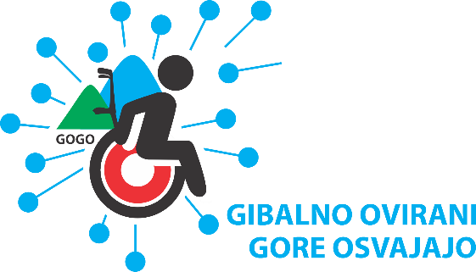
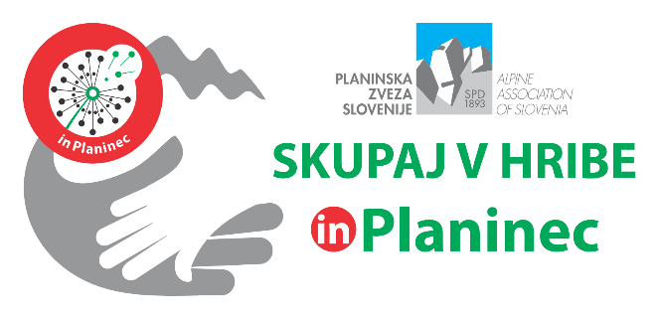

Prijavni obrazec GOGO 2026
SVETI TRIJE KRALJI – sobota, 30.5.2026

Ime in priimek: __________________________________________________________
Elektronski poštni naslov za obveščanje o akciji GOGO : ________________________________________
Telefon: ______________________________________________________________________________
Za vzpon do cilja bom uporabljal/a:
- navaden invalidski voziček o električni voziček
- pomagala – hodulja, bergle o skuter o ___________________________

Potrebujem spremljevalca/prostovoljca na poti od zbirnega mesta do cilja:
- enega o dva o ne potrebujem pomoči

Koliko oseb vas bo spremljalo: __________________
Hrana: Število porcij zase in za spremljevalca oziroma za vse, ki bodo prišli z vami.
Pohorski lonec z mesom - štev. porcij: _______ Pohorski lonec brez mesa – štev. porcij: _________
Prevoz: o pripeljem se z lastnim prevozom o potrebujem organiziran prevoz
Rabim organiziran prevoz — vaš naslov: _____________________________________________________
Bom koristil-a organiziran avtobusni prevoz: DA NE iz: Domžal Kolosej, Ljubljana
Vrsta invalidnosti: ______________________________________________________________________
Društvo: ______________________________________________________________________________
Prostor za vaš komentar ________________________________________________________________
Izpolni z računalnikom in pošlji kot word dokument ali izpolni ročno, skenirano pošlji na gogo@pzs.si ali po pošti na Planinska zveza Slovenije, Ob železnici 30a, 1000 Ljubljana.

Pohod je del programa Inkluzijski koraki k zdravju, ki ga sofinancira Ministrstvo za zdravje in je del prizadevanj Dober tek Slovenija za več gibanja in bolj zdravo prehrano.

Planinska zveza Slovenije (PZS), Ob železnici 30a, 1000 Ljubljana, Sonček – Zveza društev za cerebralno paralizo Slovenije so. p. (Zveza Sonček so. p.), Rožanska ulica 2, 1000 Ljubljana, Društvo distrofikov Slovenije, Linhartova 1, 1000 Ljubljana in Zveza paraplegikov Slovenije (ZPS), Štihova ulica 14, 1000 Ljubljana zbira in uporablja osebne podatke iz obrazca za na podlagi 6. člena 1(b) odstavka Splošne uredbe o varstvu podatkov, za namen evidentiranja in obveščanja udeležencev dogodka. Podatki se hranijo do zaključka dogodka. Seznanjen sem, da imam glede svojih osebnih podatkov pravico do seznanitve, dopolnitve, popravka, prenosljivosti in ugovora. Dogodek ima značaj javnega dogodka, na kateri se lahko izvaja foto in video snemanje za objavo na spletnih straneh, socialnih omrežjih, medijskih objavah in v glasilih PZS, Zveze Sonček so. p., DDS, ZMSS in ZPS.

